项目简介：
用C++实现了一下，界面用MFC完成的。用20x20的方形区域作为迷宫，为了方便，随机选取了大约1/3的格子作为路障，禁止通过。规则是在只能想前向后左右四个方向移动的前提下找到从入口（默认左上角）到出口（默认右下角）的最短路径。
算法描述：
借鉴了路由器建立路由表的算法，更加简化一些。把每一个单元看成一个路由器，在它上下左右的四个格子可以看做与它联通的四个路由器。每个单元与相邻的单元交换路由信息，直到稳定下来，这样就获得了每个单元到出口的路由信息。所谓的路由信息并不是一条完整地路径，只保存了到达出口的距离和下一步的位置。这样如果存在从入口到出口的路径就可以找出来。如果在与相邻单位交换信息时，只保存最短的路径，就可以得到最短路径，同时最短路选择也避免了绕圈形成死循环的问题。
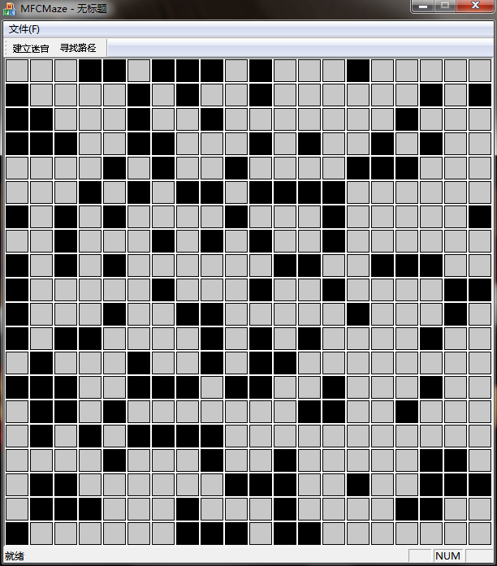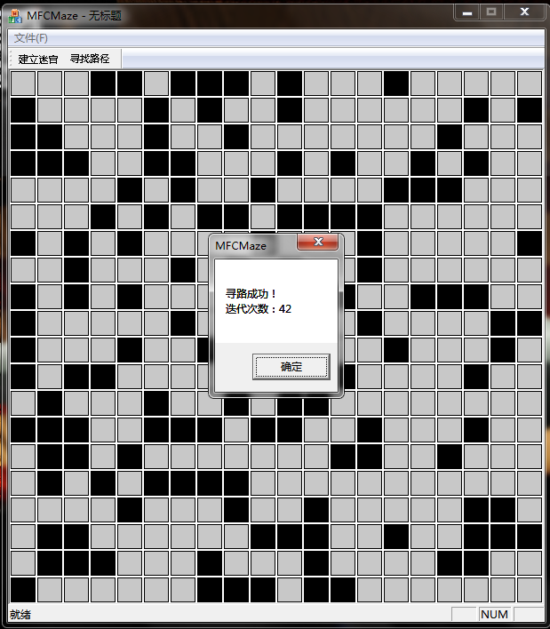
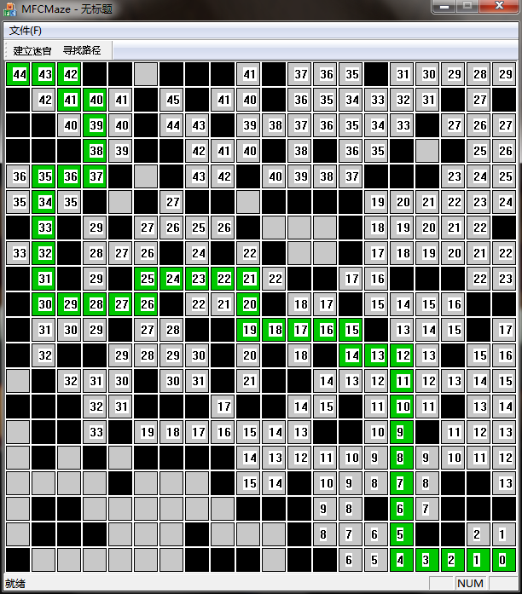
进入程序或者点击建立迷宫时生成一个随机迷宫，点击寻找路径后电脑会执行寻路算法，通过提示框提示寻路是否成功及迭代次数，如果成功显示路径和每个格子到出口的距离。黑色为障碍，灰色为可通过区域，绿色为电脑找到的路径，数字标明该格子到出口（右下角）的最短距离，没有数字的灰色格子说明这个格子与出口不连通。如上图中的左下区域。结果只显示了从左上到右下的最短路径。
下面的一组图片是生成的迷宫和找到的路径，运行时间没有计算，人工观测都小于1秒。
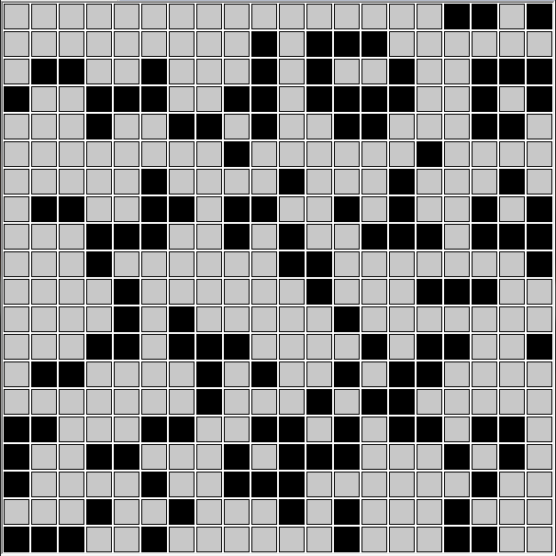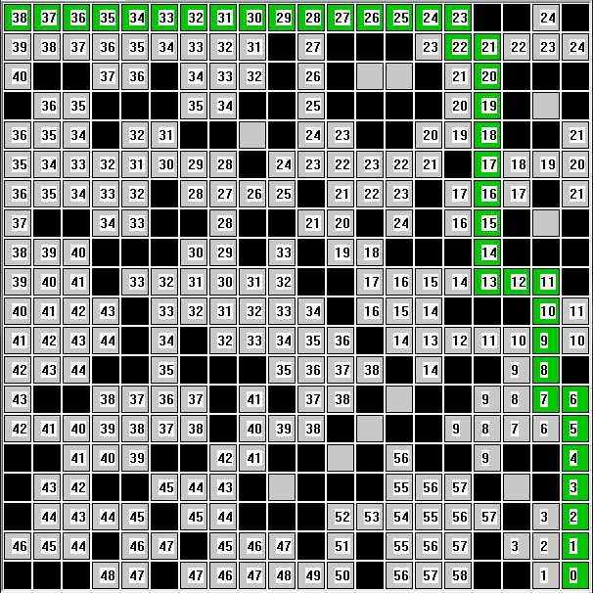
寻路的核心代码如下：
数据用的是“vector<Block *> _blocks”按照行优先的格式存下来的，在之前生成迷宫的时候就已经控制了入口和出口不是障碍，所以一开始先把出口的位置数据初始化了一下，剩下的就是迭代了。
问题：寻路时候括号有十层，确实有点晕了，事实上不建议这样写代码的，超过五层括号就让人很迷惑了。但是考虑到程序本身比较小，既是不拆分函数也只有50行，不算变态（有一次需要读懂一个700行的函数，泪奔啊！！），循环体内部的逻辑也比较简单，没有太复杂的，所以就一个函数搞定，当然还是不建议大家这么做的。
1.int Grid::InitMap()
2 { 3 Block* target = _blocks.at(_height*_width-1);
4 target->CanReach(true); //可通行的
5 target->JumpCount(0); //
6
7 int times = 0;
8 bool ischanged = true;
9 //迭代到收敛，每个格子有最短个路径的长度和下一跳地址
10 while(ischanged)
11 {
12 times ++;
13 ischanged = false;
14
15 // 逐格闻讯周围格子路径
16 for (int i=0;i<_height;i++)
17 {
18 for (int j =0;j<_width;j++)
19 {
20 //问询邻居,选择最短的路径更新自己的路由信息
21 Block* block = Get(i,j);
22 if (block->CanPass())
23 {
24 for (int ii=-1;ii<2;ii++)//-1到1
25 {
26 for (int jj=-1;jj<2;jj++)//-1到1
27 {
28 if(abs(ii)+abs(jj)==1)//只选四邻域
29 {
30 int x = i+ii;
31 int y = j+jj;
32 if (x>=0&&y>=0&&x<_height&&y<_width)//处于格子中的邻域
33 {
34 // 邻接格子中比自己路径短的更新自己的路径
35 Block *tmp = Get(x,y);//某个邻接的格子
36 if (tmp->CanReach()&&(tmp->JumpCount()+1)<block->JumpCount())
37 {
38 block->CanReach(true);//设置可到达
39 block->JumpCount(tmp->JumpCount()+1);//设置跳数为邻近格子的跳数+1
40 block->NextJump(x*_width+y);//下一跳地址是邻接的格子
41 ischanged = true;
42 }
43 }//end if
44 }//end if
45 }//end for jj
46 }//end for ii
47 }//end if
48 }//end for j
49 }//end for i
50 }// end while
51 return times;
52 }
寻路失败的：
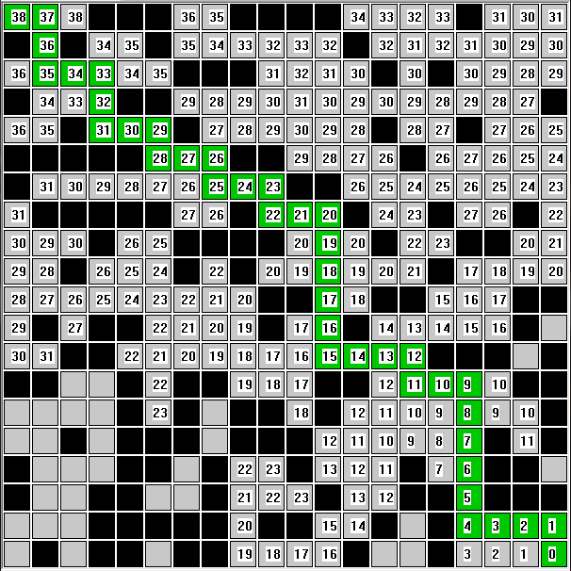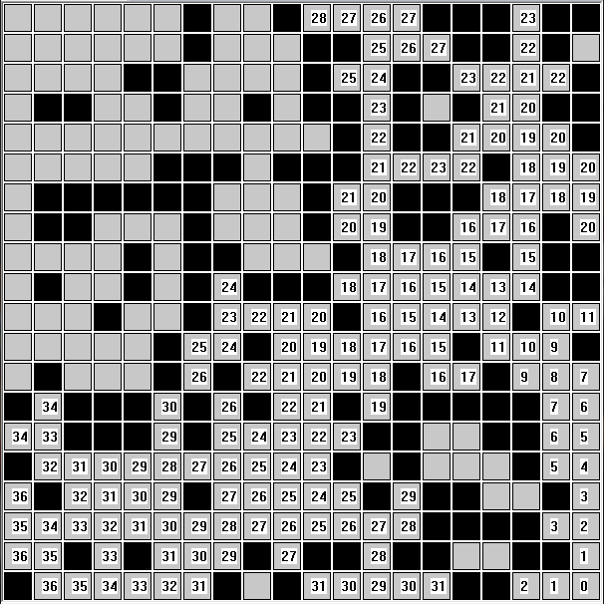
MFC创建首先要创建和显示窗口。
第1步：打开VC++8.0，点击file ——>win32 application （windows应用程序）
在project name处填上应用程序名字game33，保存。
第2步：点击file ——>C/C++ Header file（头文件）
在File 处填写头文件名game33，保存。然后在头文件里输入 #include <afxwin.h> 这段代码作用是联结MFC。
第3步：点击file ——>resource script（资源文件夹）
在File 处填写头文件名game33，保存。然后在窗口中的game33.rc上单击右键，选择resource includes，单击保存。
第4步：点击view——>classwizard（类向导）不用填写直接保存。
第5步：点击project——>setting（项目设置）
在microsoft coundation classes（即MFC）处选择“USE MFC in a stadic library"（使用MFC），保存。
第6步：点击insert——>new class（新建类）
在name处填写新类名GameWnd ，在base class处选择 CFrameWnd（框架），然后保存。
第7步：点击insert——>new class（新建类）
在class type ——>generic class（选择类的类型是普通类），在name处填写新类名GameApp，在在base class下面derived from的蓝色处单击一下，在里面输入新类的基类名CWinApp，后面的public不变。然后保存。
第8步：在VC++左侧窗口点击fileview展开，展开其中的文件夹，我们可以看到刚才创建 的所有文件。找到GameWnd.h文件，把它构造函数前面的protected改成public 让这个构造函数公有化，被别的类所用。
第9步：在GameApp.h文件的构造函数声明中添加“ BOOL InitInstance(); ” 初始化。
然后在GameApp.cpp构造函数前面添加如下代码：
GameApp myApp;BOOL GameApp::InitInstance(){
m_pMainWnd=new GameWnd; //
m_pMainWnd-&gt;ShowWindow(m_nCmdShow);//显示窗口
m_pMainWnd-&gt;UpdateWindow();
return true;
}
第10步：在GameApp.cpp文件前部添加#include "GameWnd.h"
第11步：在GameWnd.cpp的构造函数中添加
Create(NULL,"创建窗口");
到这里，创建和显示窗口全部完成，单击调度，就会弹出一个空白的窗口
项目总结：
执行时间大约不到1秒
- 如何避免围绕成圈，陷入死循环，：在每个路由器中存储它的路由信息，即最短路径和它的相邻单位的交换信息。
相比与我用栈实现的迷宫，感觉路由算法实现的可以求出最短路径，并且避免了围绕成犬，陷入死循环
2.

